**新龙小一班4.12**今**日动态**

**一、来园篇**

今日出勤人数31人，请假3人。

**二、生活篇**

午饭：今天吃的是什锦炒饭、鸡汤；其中邵锦宸剩了些饭，其他小朋友自主吃完。午睡：单熙桐没睡着，其他小朋友都自主睡着。

**三、半日活动——制作美味的披萨**

美食节是我园的园本节日，其主要围绕各色美食展开，基于前期与孩子们的沟通，我们发现孩子喜爱吃的美食有很多，于是我们展开谈话活动深入了解各种美食，最终孩子们通过投票决定制作披萨。基于小班幼儿的经验，我们今天分组制作了水果披萨和香肠披萨，孩子根据自己的喜好自由选择材料制作。我们也准备了火龙果、香蕉、草莓、芒果、沙拉、番茄酱、什锦玉米青豆胡萝卜、方腿香肠粒芝士粒等丰富材料，孩子们在做做、玩玩、尝尝的过程中爱上各色美食，养成不挑食的好习惯。

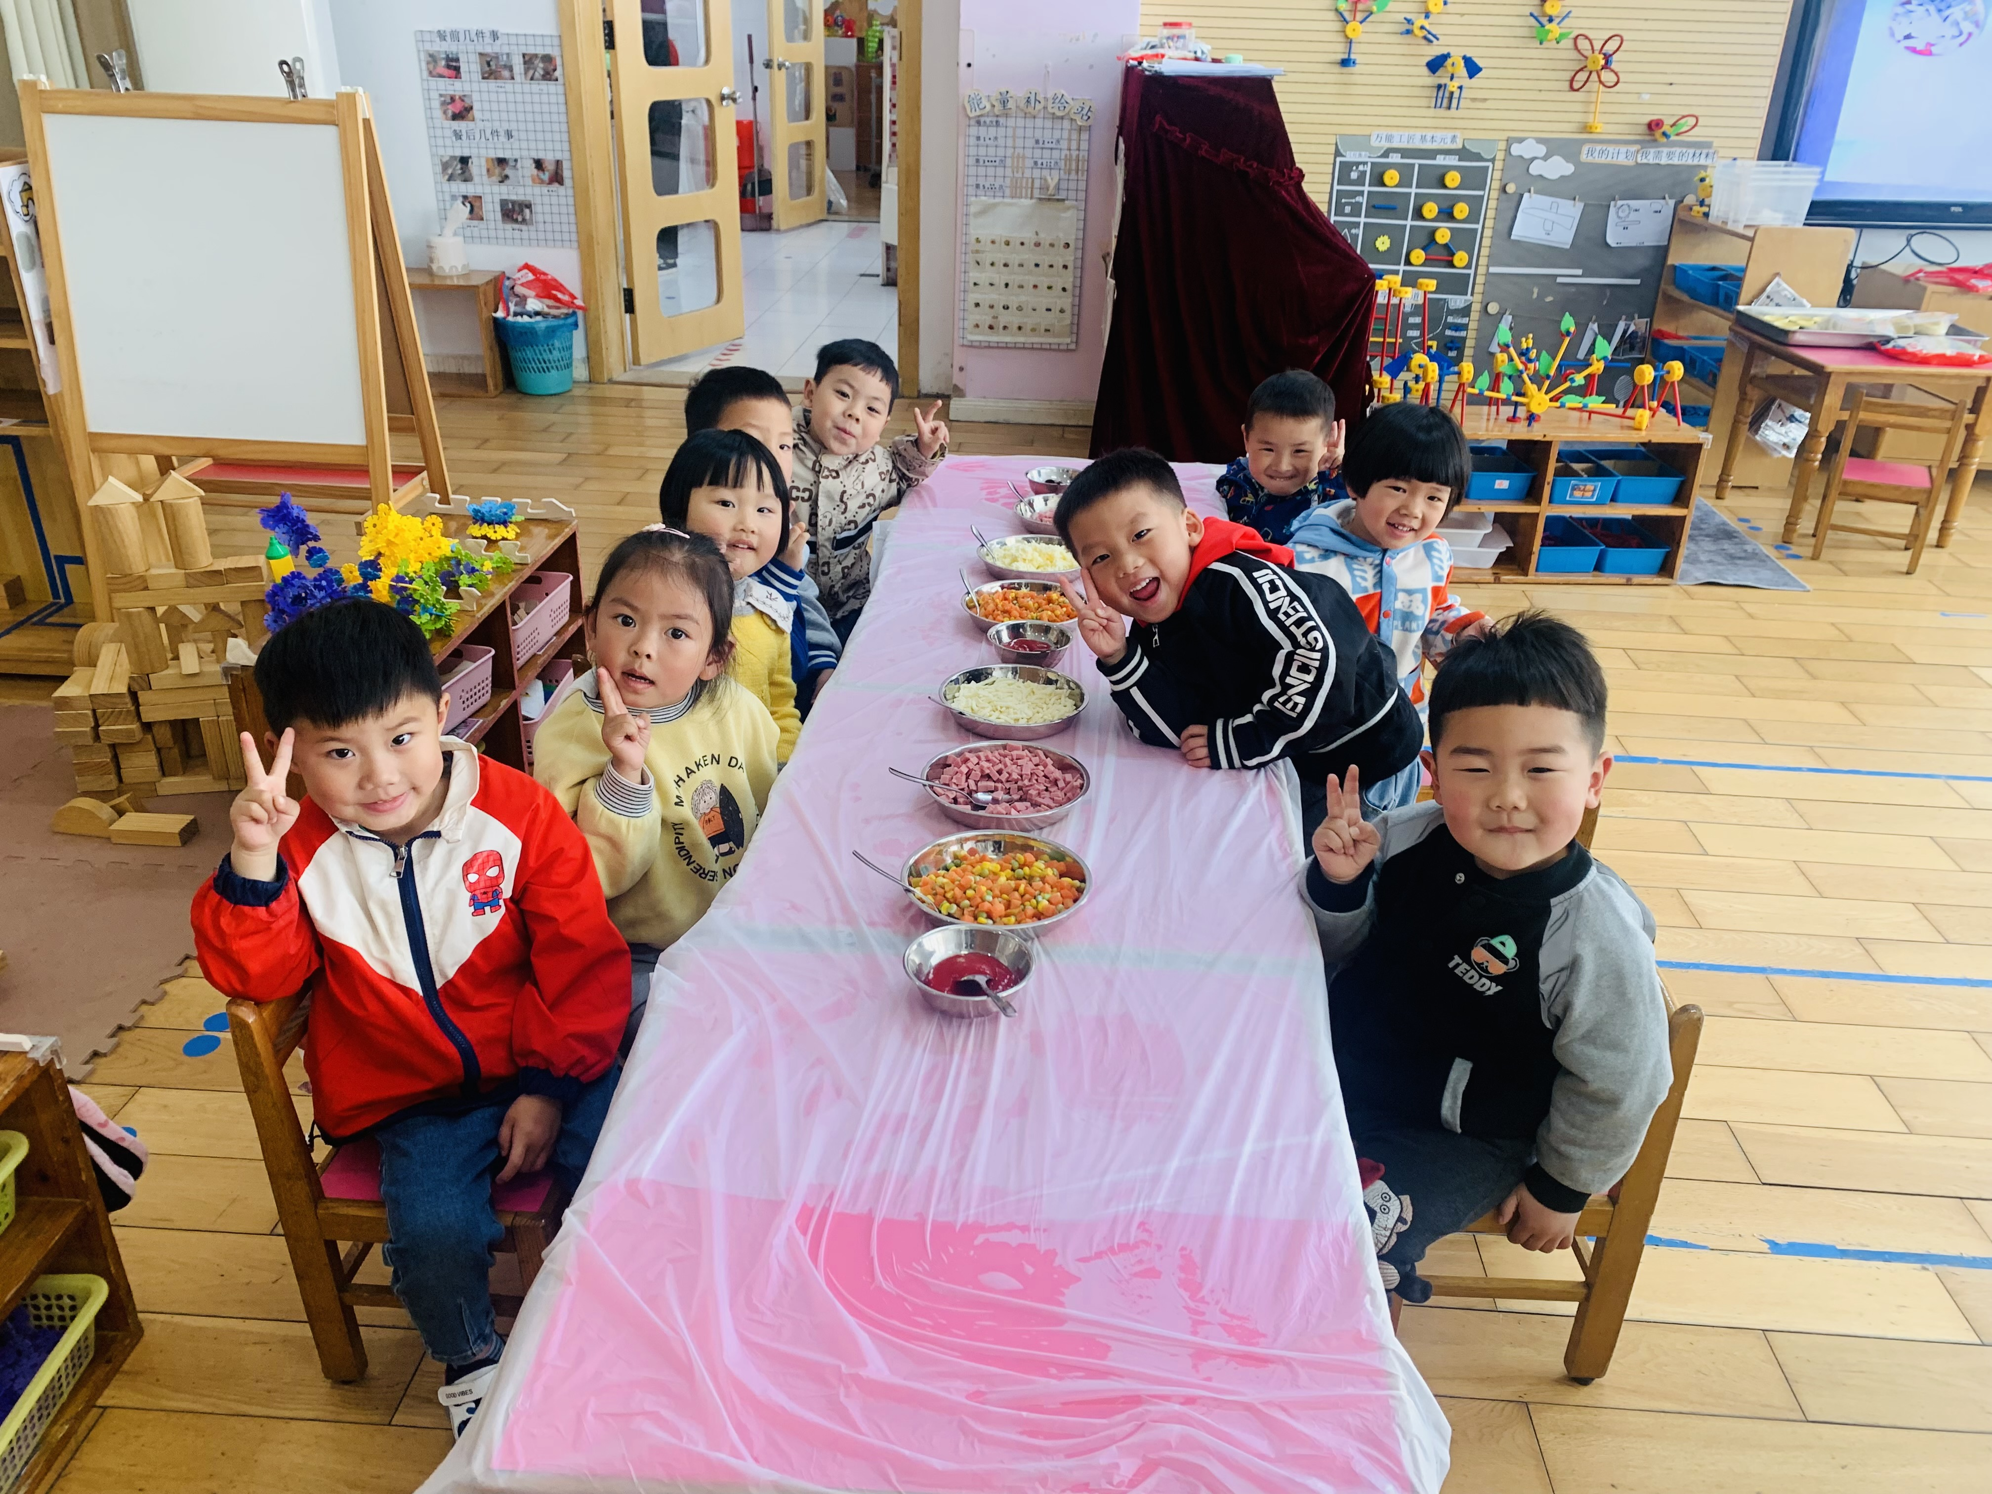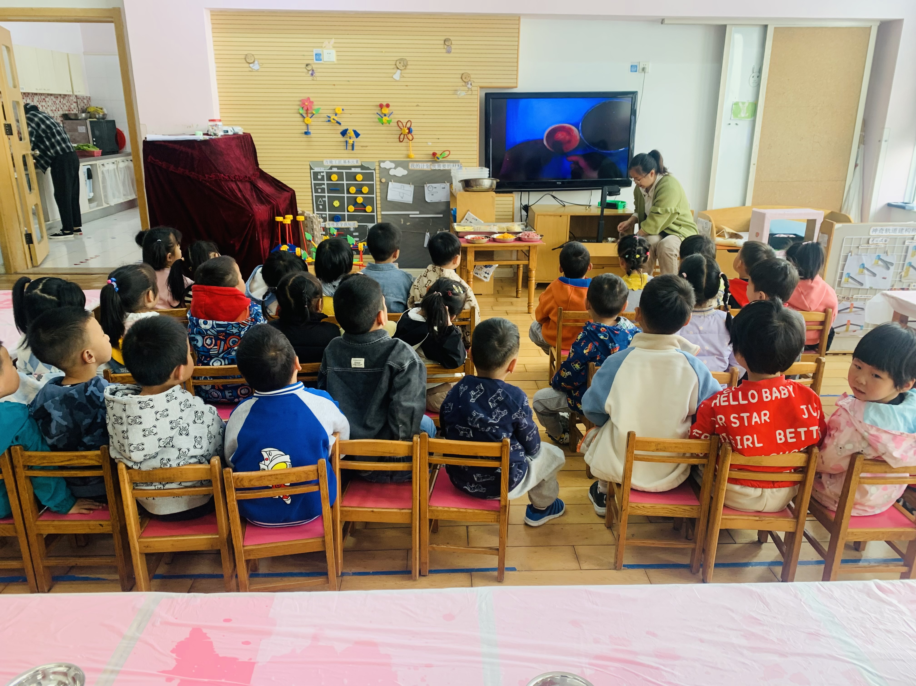

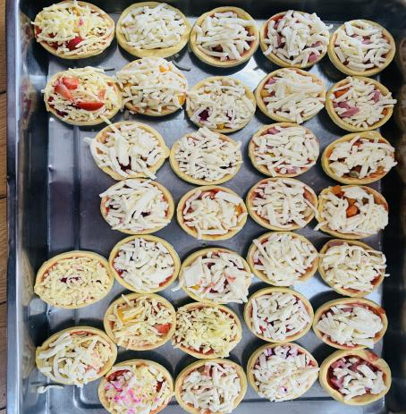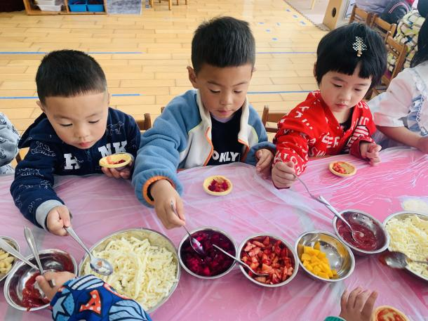

**四、户外活动**

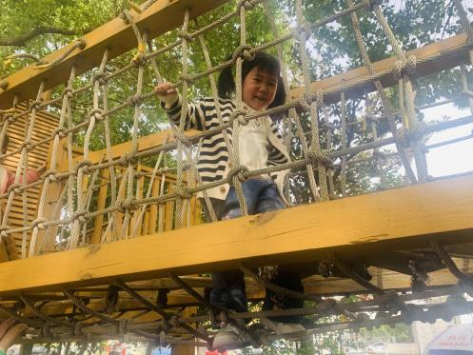 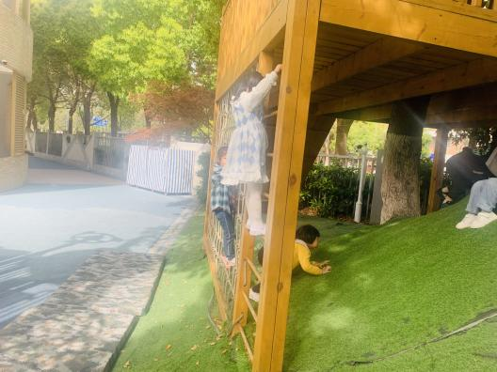

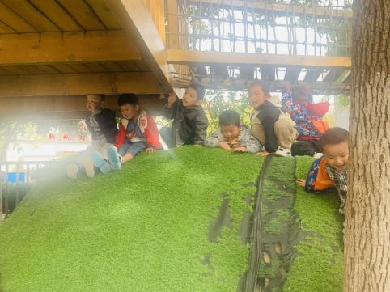 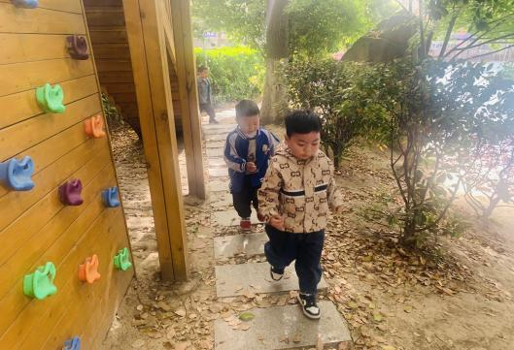

**五、温馨提示**

1.春季是流感、诺如、水痘、疱疹等传染病高发季节，建议保持个人卫生，室内常通风、引导幼儿常洗手养成良好的卫生习惯。  
 2。请注意及时给孩子修剪指甲，避免藏污纳垢或抓伤他人，谢谢配合！